Установка персонального сертификата для Google Chrome
1. Установка пользовательского сертификата требуется для доступа к модулю "Инструмент по распределению учебных кафедральных поручений между преподавателями кафедры" из внешней сети Интернет. Данная инструкция предполагает, что вы уже получили сертификат в виде файла с расширением .p12 и сохранили его в известном вам месте на диске.
2. Найти сохраненный файл на диске и запустить двойным щелчком мыши.
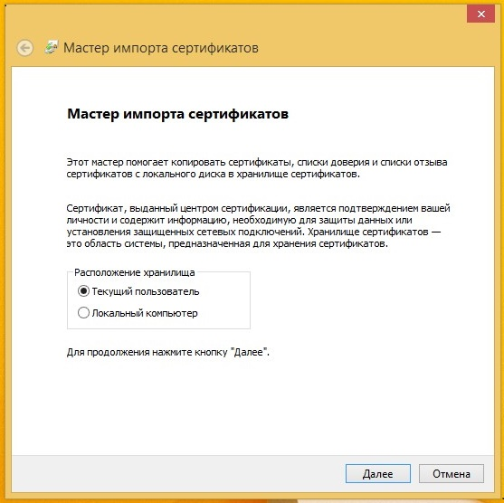
Для win10 необходимо устанавливать сертификат в хранилище ТЕКУЩЕГО ПОЛЬЗОВАТЕЛЯ.
3. Выбрать - Далее
Используя кнопку <Обзор…>, выберите место расположения файла с сертификатом.
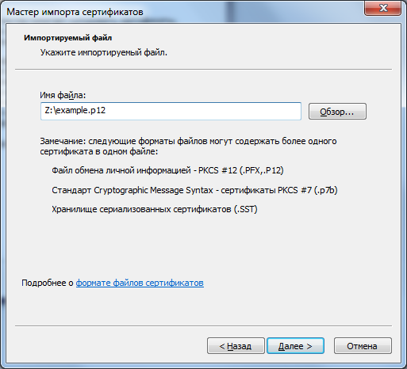
4. Выбрать - Далее
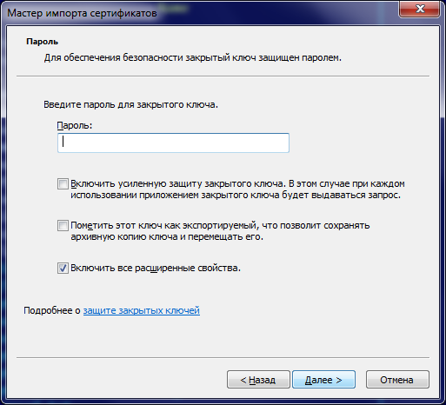
5. В текстовое поле ввести пароль, которым зашифрован сертификат (пароль должен быть передан пользователю вместе с файлом сертификата).
Флажок "Включить усиленную защиту ключа. .." .
Если отметить данный пункт, то при каждом запросе сертификата приложением (например, браузером) система будет требовать повторный ввод пароля, которым был зашифрован сертификат.
Если пункт НЕ отмечать, то пароль будет нужен всего один раз - при установке сертификата.
Рекомендуется отметить пункт "Включить усиленную защиту ключа. ..".
"Пометить данный ключ как экспортируемый..." .
Если отметить данный пункт, то в будущем можно будет снова сохранить установленный сертификат в виде файла. Если пункт не отмечать, то потом извлечь и сохранить сертификат в файл будет нельзя. На работу с модулем "Нагрузка преподавателя" данная настройка никак не влияет.
Рекомендуется отметить пункт "Пометить данный ключ как экспортируемый..."
"Включить расширенные свойства" - оставить отмеченным.
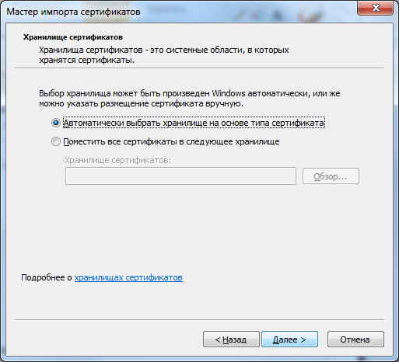
6. Отметить – Автоматически выбрать хранилище на основе типа сертификата
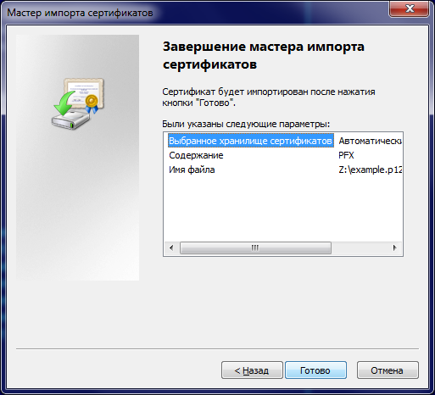
9. Нажать Готово.
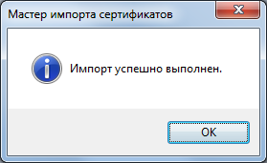
10. Нажать ОК

Вид диалоговых окон может незначительно изменяться в зависимости от операционной системы компьютера.
Установка персонального сертификата для Mozilla Firefox.
- Откройте настройки Mozilla Firefox, выберите слева раздел «Приватность и Защита» и переключитесь на вкладку «Сертификаты»
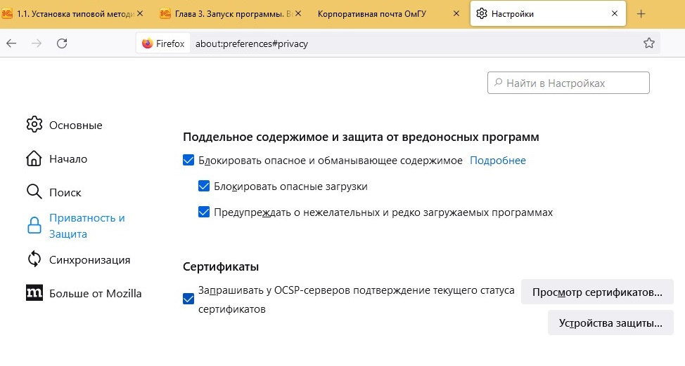 Справочно:
В старых версиях Mozilla Firefox вкладку «Сертификаты» находим в разделе «Дополнительные».
- Нажмите кнопку «Просмотр сертификатов» и переключитесь на вкладку «Ваши сертификаты»
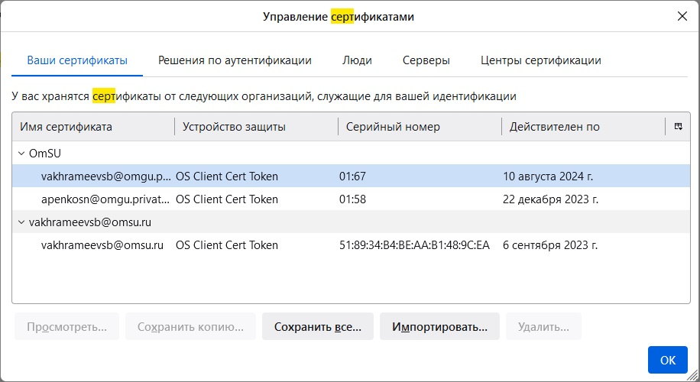
- Нажмите на кнопку «Импортировать» и укажите файл с расширением .p12, который вы получили и сохранили его в известном вам месте на диске.
- Нажмите «ОК». Операция установки сертификата завершена. Возможно, потребуется перезапуск браузера Mozille Firefox.

Как начать работу с модулем «Инструмент по распределению учебных кафедральных поручений между преподавателями кафедры»
Для работы НЕ рекомендуется использоватьInternet Explorer

Для запуска инструмента по распределению учебных кафедральных поручений между преподавателями кафедры необходимо в браузере указать адрес HTTPS://NAGR.ESERVICE.OMSU.RU, из списка сертификатов выберите свой персональный сертификат.
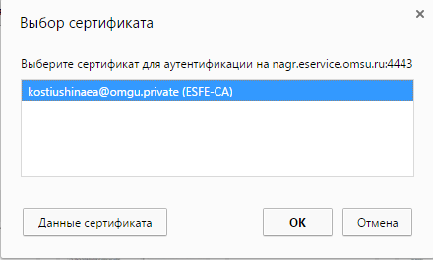
Нажмите ОК

В браузере откроется страница
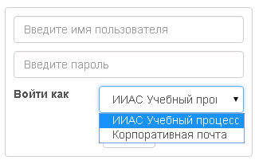
Выберите способ входа в модуль:
- Если выбираете ИИАС «Учебный процесс», то вводится имя пользователя и пароль, с которыми Вы входите в ИИАС «Учебный процесс»
- Если выбираете «Корпоративная почта», то вводится пользователь и пароль, с которыми Вы входите в корпоративную почту.
Обычно имена пользователей в ИИАС «Учебный процесс» и «Корпоративная почта» для одного сотрудника одинаковые.
После заполнения формы нажмите кнопку <ВОЙТИ>
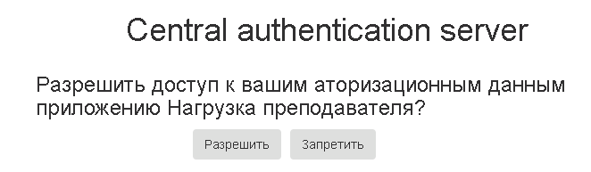
Для начала работы с модулем выберите кнопку <Разрешить>.

